Тематический урок в рамках Международного года света и световых технологий в целях поддержки инициативы ЮНЕСКО.
«СВЕТ В НАШЕЙ ЖИЗНИ»
1 «Б» класс МАОУ СОШ №2
им. Трубилина И.Т.

Классный руководитель:
Охрименко М.Н.

В начальных классах МАОУ СОШ №2 прошли уроки на тему:
«Свет в нашей жизни. Как беречь энергию».

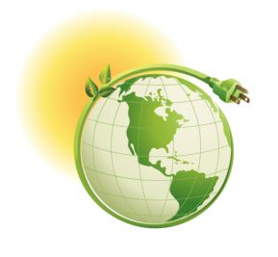

Цель урока:
Способствовать формированию целостного мировоззрения учащихся, осознания единства и целостности окружающего мира, возможности его познаваемости и объяснимости на основе изучения темы «Свет в нашей жизни».
Задачи урока:
− научить учащихся ориентироваться в системе взглядов о свете;
− научить строить логические рассуждения о свете, источниках света и световых явлениях, что будет содействовать повышению энергетической, экономической, экологической грамотности обучающихся;
− учить вырабатывать стратегию собственного поведения, совершенствования поступков, нацеленных на энергосбережение.
Ход урока
- Вступительное слово учителя
Сегодня мы будем говорить об электричестве.
Яркая вспышка, огненный зигзаг молнии в небе, раскаты грома. В глубокой древности грозы боялись все: и большие и маленькие. Люди тогда думали, что это страшный великан, прогневавшись, мечет на землю огненные стрелы. И только в XVIII веке ученым удалось установить, что молния - это огромная электрическая искра. И наконец люди научились использовать электрические силы природы, сумели заставить электричество служить себе.
- Днем и ночью бежит по проводам электрический ток. Откуда же берется он? (Вырабатывается на электростанциях.)
- Для работы на этом классном часе нам необходимо разделиться на четыре группы.
(Учащиеся делятся на группы.)
II. Работа в группах. Проблемная ситуация
Представьте себе, что вы инженеры. Вам поручили создать проект электростанции. Для ее строительства необходимо учесть особенности местности. Каждая группа получает описание той местности, на которой предстоит построить электростанцию.
Задания группам:
1-я группа: местность, где много горных рек.
2-я группа: местность, где много холмов, возвышенностей, постоянно дуют ветры.
3-я группа: местность, где производится добыча угля, нефти и торфа.
4-я группа: местность, где солнце светит много дней в году.
Каждая группа должна определить, электростанцию какого типа
будет строить, и доказать экономическую выгоду строительства именно этой электростанции.
III. Разгадывание кроссворда
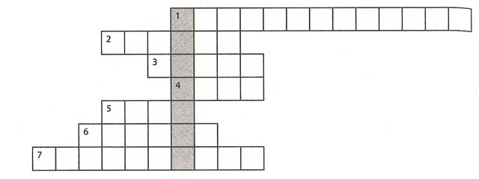
- Какое слово у вас получилось в выделенном столбике? (Энергия.)
Энергия - это сила, приводящая предметы в движение. Человек научился использовать энергию рек, ветра, солнца, чтобы заставить работать механические устройства. Мы живем в благоустроенных квартирах, живем с комфортом, всю тяжелую работу в доме нам помогают выполнять разнообразные электрические приборы.
IV. Электроприборы в доме
- Какие же машины и электроприборы делают жизнь человека в квартире более комфортной? (Ответы детей.)
Электрический ток необходим не только в наших квартирах, но и на заводах и фабриках, на животноводческих фермах и в поездах, на телевизионных станциях и в магазинах. Везде нужны электродвигатели, электроприборы или просто электрические лампочки.
Свет нужно использовать рационально. Не забывайте всегда выключать за собой свет там, где он не нужен. Ведь только представьте себе: за 10 часов бесполезного горения лампочка мощностью 100 Вт израсходует столько же электроэнергии, сколько необходимо, чтобы испечь 38 кг хлеба. А если учесть, что в день человек съедает примерно 200 г хлеба, то получается, что 38 кг хлеба ему хватило бы на полгода. Не допускайте, чтобы были включены ненужные лампочки или горел свет тогда, когда в помещении и так светло от солнечного света.
V. Работа по карточкам
Учащиеся получают карточки со словами «пылесос», «электрочайник», «стиральная машина», «холодильник», «кондиционер», «окно» и карточки с рекомендациями по экономии электроэнергии. Им необходимо так объединить карточки в пары, чтобы получился правильный ответ на вопрос «Как сберечь электроэнергию?». Далее идет защита ответов.
- Почему нужно бережно относиться ко всем природным ресурсам?
VI. Работа со словарем терминов и толкований.
На уроке использовали пословицы и поговорки о свете; стихи о свете; цитаты и афоризмы о свете и тьме; инсценировка сказки о Свете и Тьме; прозвучала Ода свету;
VII. Проектная деятельность: создание книги «Хозяин в доме»
Составляем план проекта.
VIII. Подведение итогов
Учитель. Ребята, давайте повторим правила бережного использования электроэнергии.
1. Когда выходишь из комнаты, нужно выключать свет.
2. Не включать свет, когда светит солнце и в комнате светло.
3. Не включать без надобности электроприборы.
IX. Вывод:
Значит, судьба нашей планеты зависит от каждого из нас, от всего человечества, а вернее, от того, сколько мы потребляем природных ресурсов!

